***Requirements Spek :***

* PHP v5.6+ (minimal)

Jika menggunakan XAMP. Gunakan minimal versi 5.6.31 atau yang lebih tinggi.

***Cara menggunakan :***

Aplikasi ini tidak dapat diakses dengan cara biasa. Ada 2 cara untuk mengaksesnya, berikut :

1. Cara pertama menggunakan Command Composer. Jika belum punya silahkan download di <https://getcomposer.org/> .
2. Cara kedua, menggunakan Virtual Host, yang di setting di Apache web server. Cara ini adalah cara yang saya rekomendasikan, dan akan saya jelaskan. Ikuti langkah-langkah berikut :

* Letakkan Folder project “katering” ke dalam directori htdocs.
* Import database yang disertakan bersama dengan project.
* Masuk ke directori “C:\xampp\apache\conf\extra\”, lalu cari file httpd-vhosts.conf

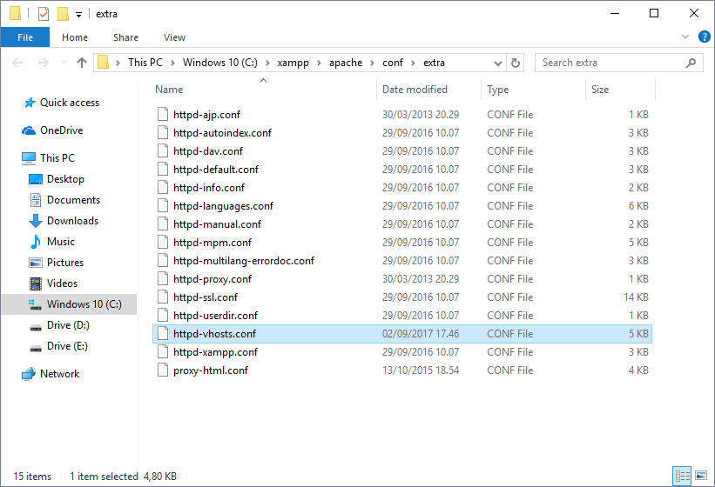

* Edit file terserbut, dan tambahkan seperti di bawah ini :

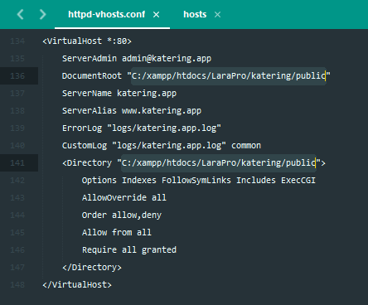

<VirtualHost *:80>

ServerAdmin admin@katering.app

DocumentRoot "(sesuaikan dengan directory project)"

ServerName katering.app

ServerAlias www.katering.app

ErrorLog "logs/katering.app.log"

CustomLog "logs/katering.app.log" common

<Directory ""(sesuaikan dengan directory project)">

Options Indexes FollowSymLinks Includes ExecCGI

AllowOverride all

Order allow,deny

Allow from all

Require all granted

</Directory>

</VirtualHost>

Perhatikan untuk bagian DocumentRoot dan Directory, sesuaikan dengan tempat kamu meletakkan folder project tadi, pada langkah pertama.

* Setelah itu, masuk lagi ke “C:\Windows\System32\drivers\etc” lalu cari file hosts.

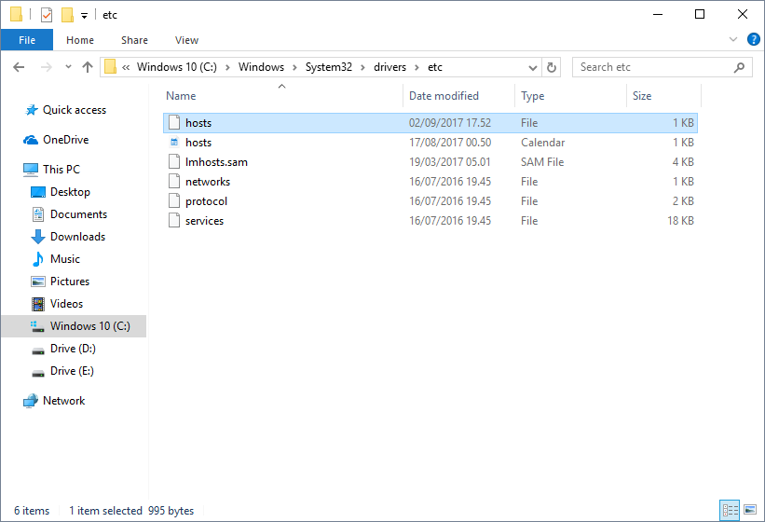

* Edit file tersebut, seperti dibawah ini :

Tambahkan “127.0.0.1 katering.app” pada baris terkahir.

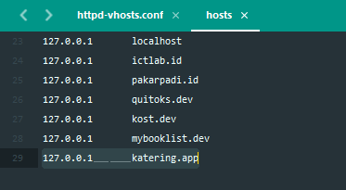

* Restart Apache.
* Sampai disini aplikasi sudah bisa di akses menggunakan url virtual host tadi.

Jalankan browser :

Untuk masuk sebagai Customer, gunakan url <http://katering.app/home>

Untuk masuk sebagai Admin, gunakan url <http://katering.app/admin>